常州市滨江中学数学组活动记录表
活动时间：2019年8月31日
活动地点：六楼会议室
活动参与人员：数学组全体成员
活动具体内容（附照片文字）：

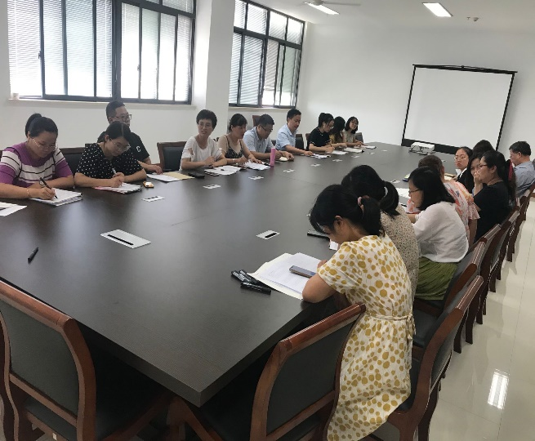
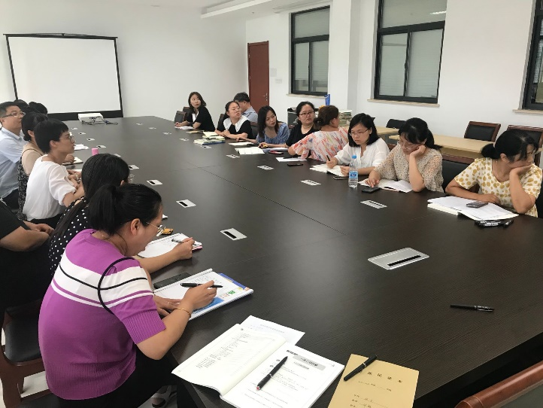
新学期初教研活动

8月31日下午2点数学组全体成员齐聚六楼会议室进行了开学初的教研组活动。
首先由吴华英传达一下学校召开的教研组长备课组长会议中的要求，做好常规工作，对备课，听课，作业布置与批改做了要求。其次由朱云云传达了市教研组长会议要求与精神，传达了市教研室将会开展的教研活动。最后由吴华英把初定的滨江中学数学教研组计划进行交流与改进。初步安排了上公开课的时间和上课人。还把每次活动的内容进行讨论。大家达成共识。
开学初的这种活动，让全组成员更加明确本学期不仅要做好常规工作，更要提升自己的专业素养。计划定好，目标明确，脚踏实地做好每件事。

记录人：吴华英
日 期：2020年8月31日

